Акт утверждения дизайн-макета сайта № 5482
к Договору № 1093 от 14.05.2018
19.06.2018 г. Тверь

ООО "МультиТрейд", именуемый в дальнейшем «Заказчик», в лице Волкова Сергея Владимировича, действующего на основании устава с одной стороны и ИП Варич Мария Сергеевна (ОГРНИП:312695202700076, ИНН:695008559548 от 27.01.2012 г.), именуемый в дальнейшем «Исполнитель», с другой стороны, вместе именуемые «Стороны», по отдельности именуемые «Сторона», составили настоящий Акт о том, что выполненный дизайн–макета сайта, (см. приложение 1-8), полностью удовлетворяет всем требованиям, предъявляемым Заказчиком и считается утвержденным.

Акт утверждения дизайн-макета сайта, заверенный подписями Сторон, свидетельствует об отсутствии претензий и замечаний у Заказчика к Результату всех работ.

В случае необходимости внесения любых изменений и дополнений в дизайн сайта, после заверения Акта, стоимость и сроки для их выполнения, оговариваются отдельно.

Настоящий Акт составлен в 2-х подлинных экземплярах. Один находится у «Заказчика», другой у «Исполнителя»

В течение 5 рабочих дней с момента получения Акта утверждения дизайн-макета сайта Заказчик принимает работы и подписывает оставшиеся 2 копии Акта утверждения дизайн-макета, одну из которых оставляет себе, а другую возвращает Исполнителю.
В случае отказа в подписании Акта утверждения дизайн-макета сайта Заказчик предоставляет Исполнителю мотивированный письменный отказ в приемке работ. Мотивированный отказ должен содержать перечень несоответствий Результата всех работ и Техническому Заданию.
В случае невозвращения Заказчиком подписанного Акта сдачи-приема работ по истечении 5 рабочих дней и не предоставления мотивированного отказа в такие же сроки, Стороны считают Результат всех работ принятым Заказчиком.
В случае предоставления Заказчиком Исполнителю мотивированного письменного отказа, составленного в соответствии с условиями настоящего Договора, Исполнитель обязан своими силами в течение срока, равного сроку исполнения этих работ, в соответствии со сроками, определенными в Техническом Задании, или в течение иного срока, письменно согласованного Сторонами, исправить либо переделать проделанную работу для обеспечения ее надлежащего качества.
Письменный отказ с перечнем несоответствий Технического Задания принимается единоразово. Изменения, не указанные в документе письменного отказа, не входят в стоимость разработки сайта и оплачиваются отдельно.
Несоблюдение указанных сроков, формы и содержания заявляемых отказов, возражений, требований или претензий, лишает Заказчика права ссылаться в последующем на указанные обстоятельства в качестве оснований и доказательств неисполнения или ненадлежащего исполнения Исполнителем своих обязательств, предусмотренных Договором.

______________________/Исполнитель/ _________________________/Заказчик/

Дата подписи: _________________

Приложение 1
Рис. 1. Дизайн главной страницы сайта

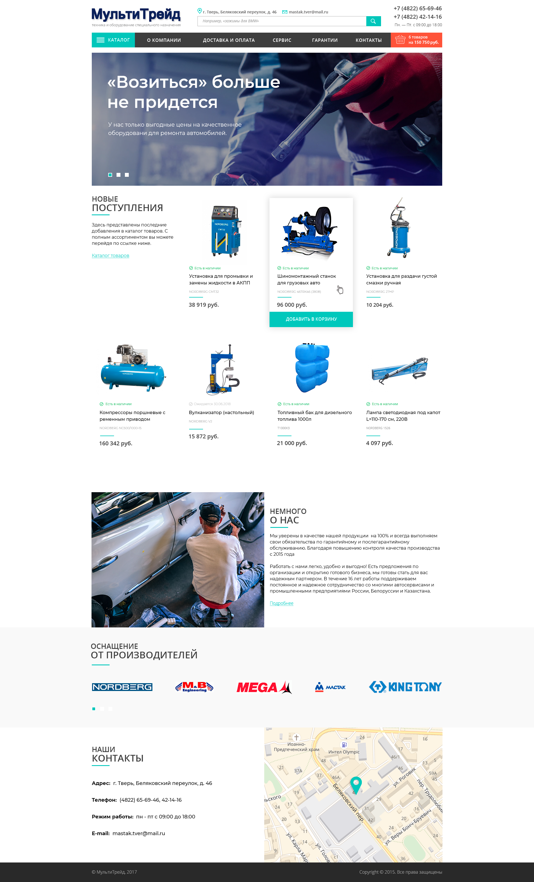

Макет утверждаю _________________________/Заказчик/

Приложение 2
Рис. 2. Дизайн страницы Каталог компании

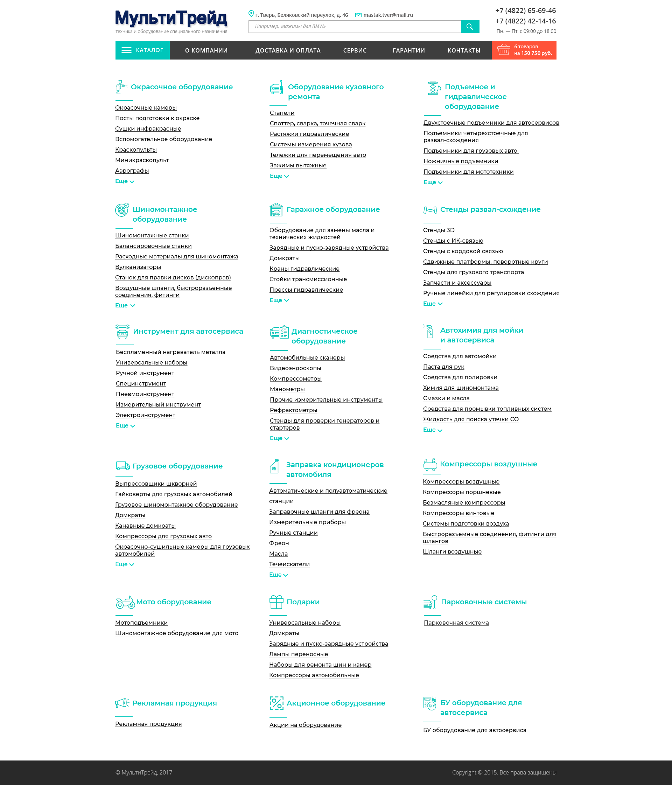

Макет утверждаю _________________________/Заказчик/

Приложение 3
Рис. 3. Дизайн страницы Карточка товара

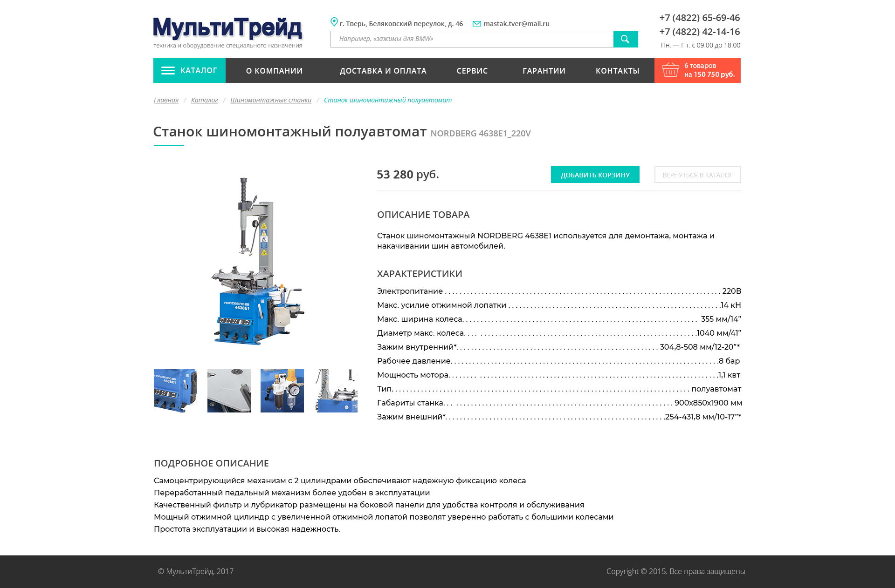

Макет утверждаю _________________________/Заказчик/

Приложение 4
Рис. 4. Дизайн Внутренней страницы каталога

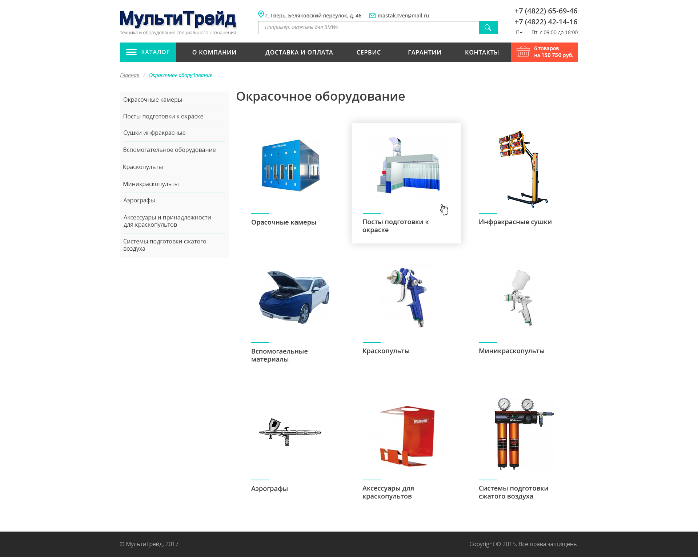

Макет утверждаю _________________________/Заказчик/

Приложение 5
Рис. 5. Дизайн страницы Список товаров

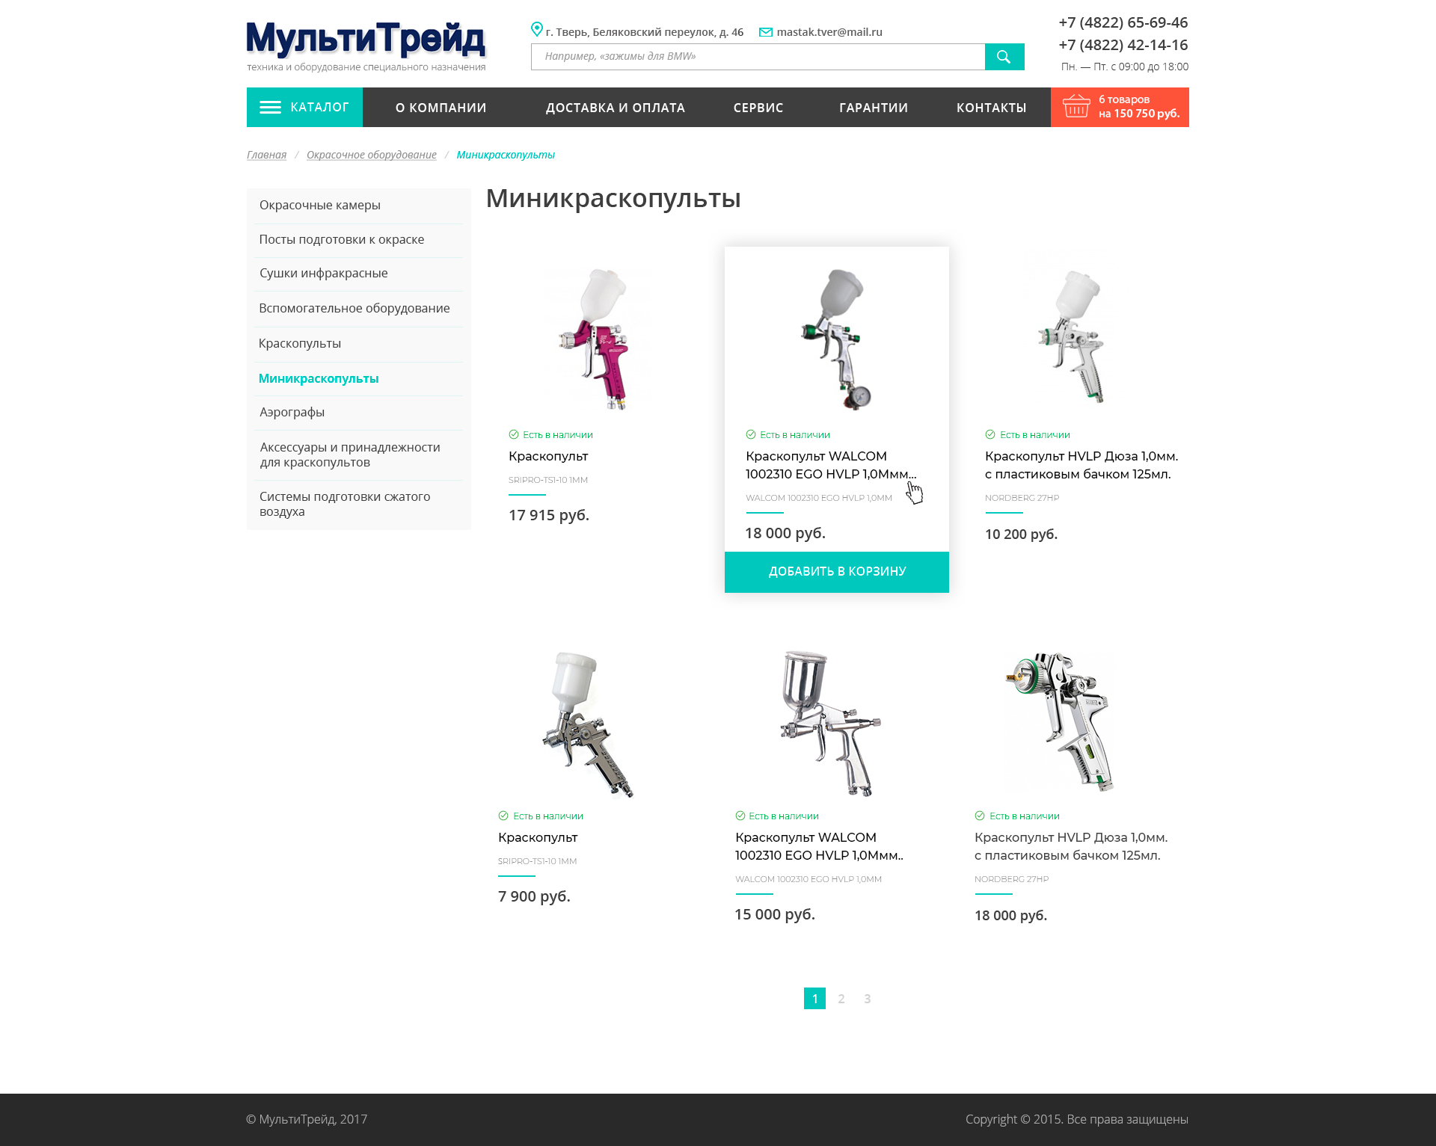

Макет утверждаю _________________________/Заказчик/

Приложение 6
Рис. 6. Дизайн страницы Корзина (доставка)

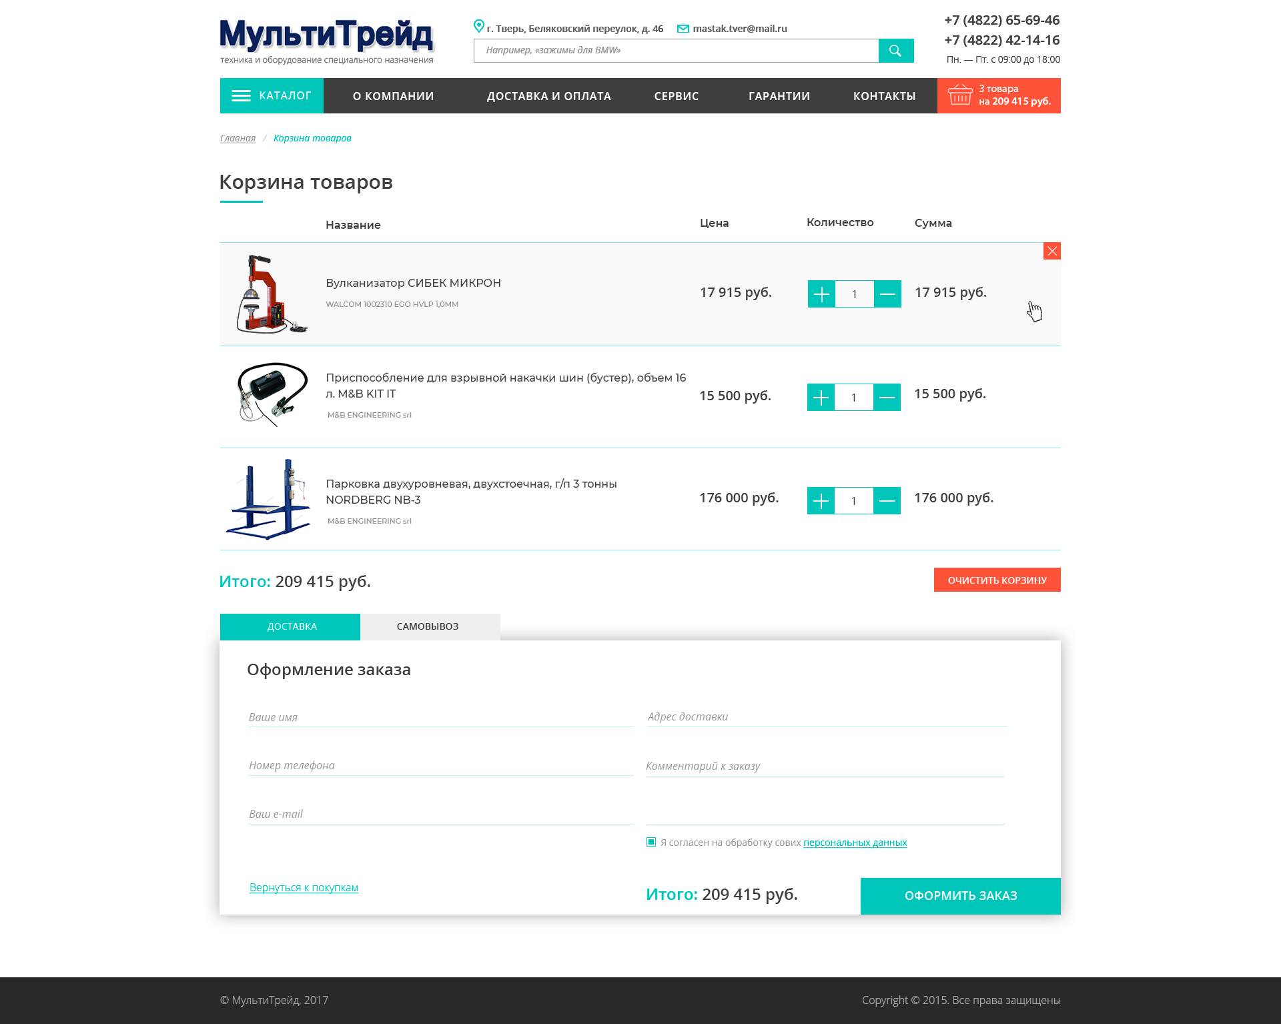

Макет утверждаю _________________________/Заказчик/

Приложение 7
Рис. 7. Дизайн страницы Корзина (самовывоз)

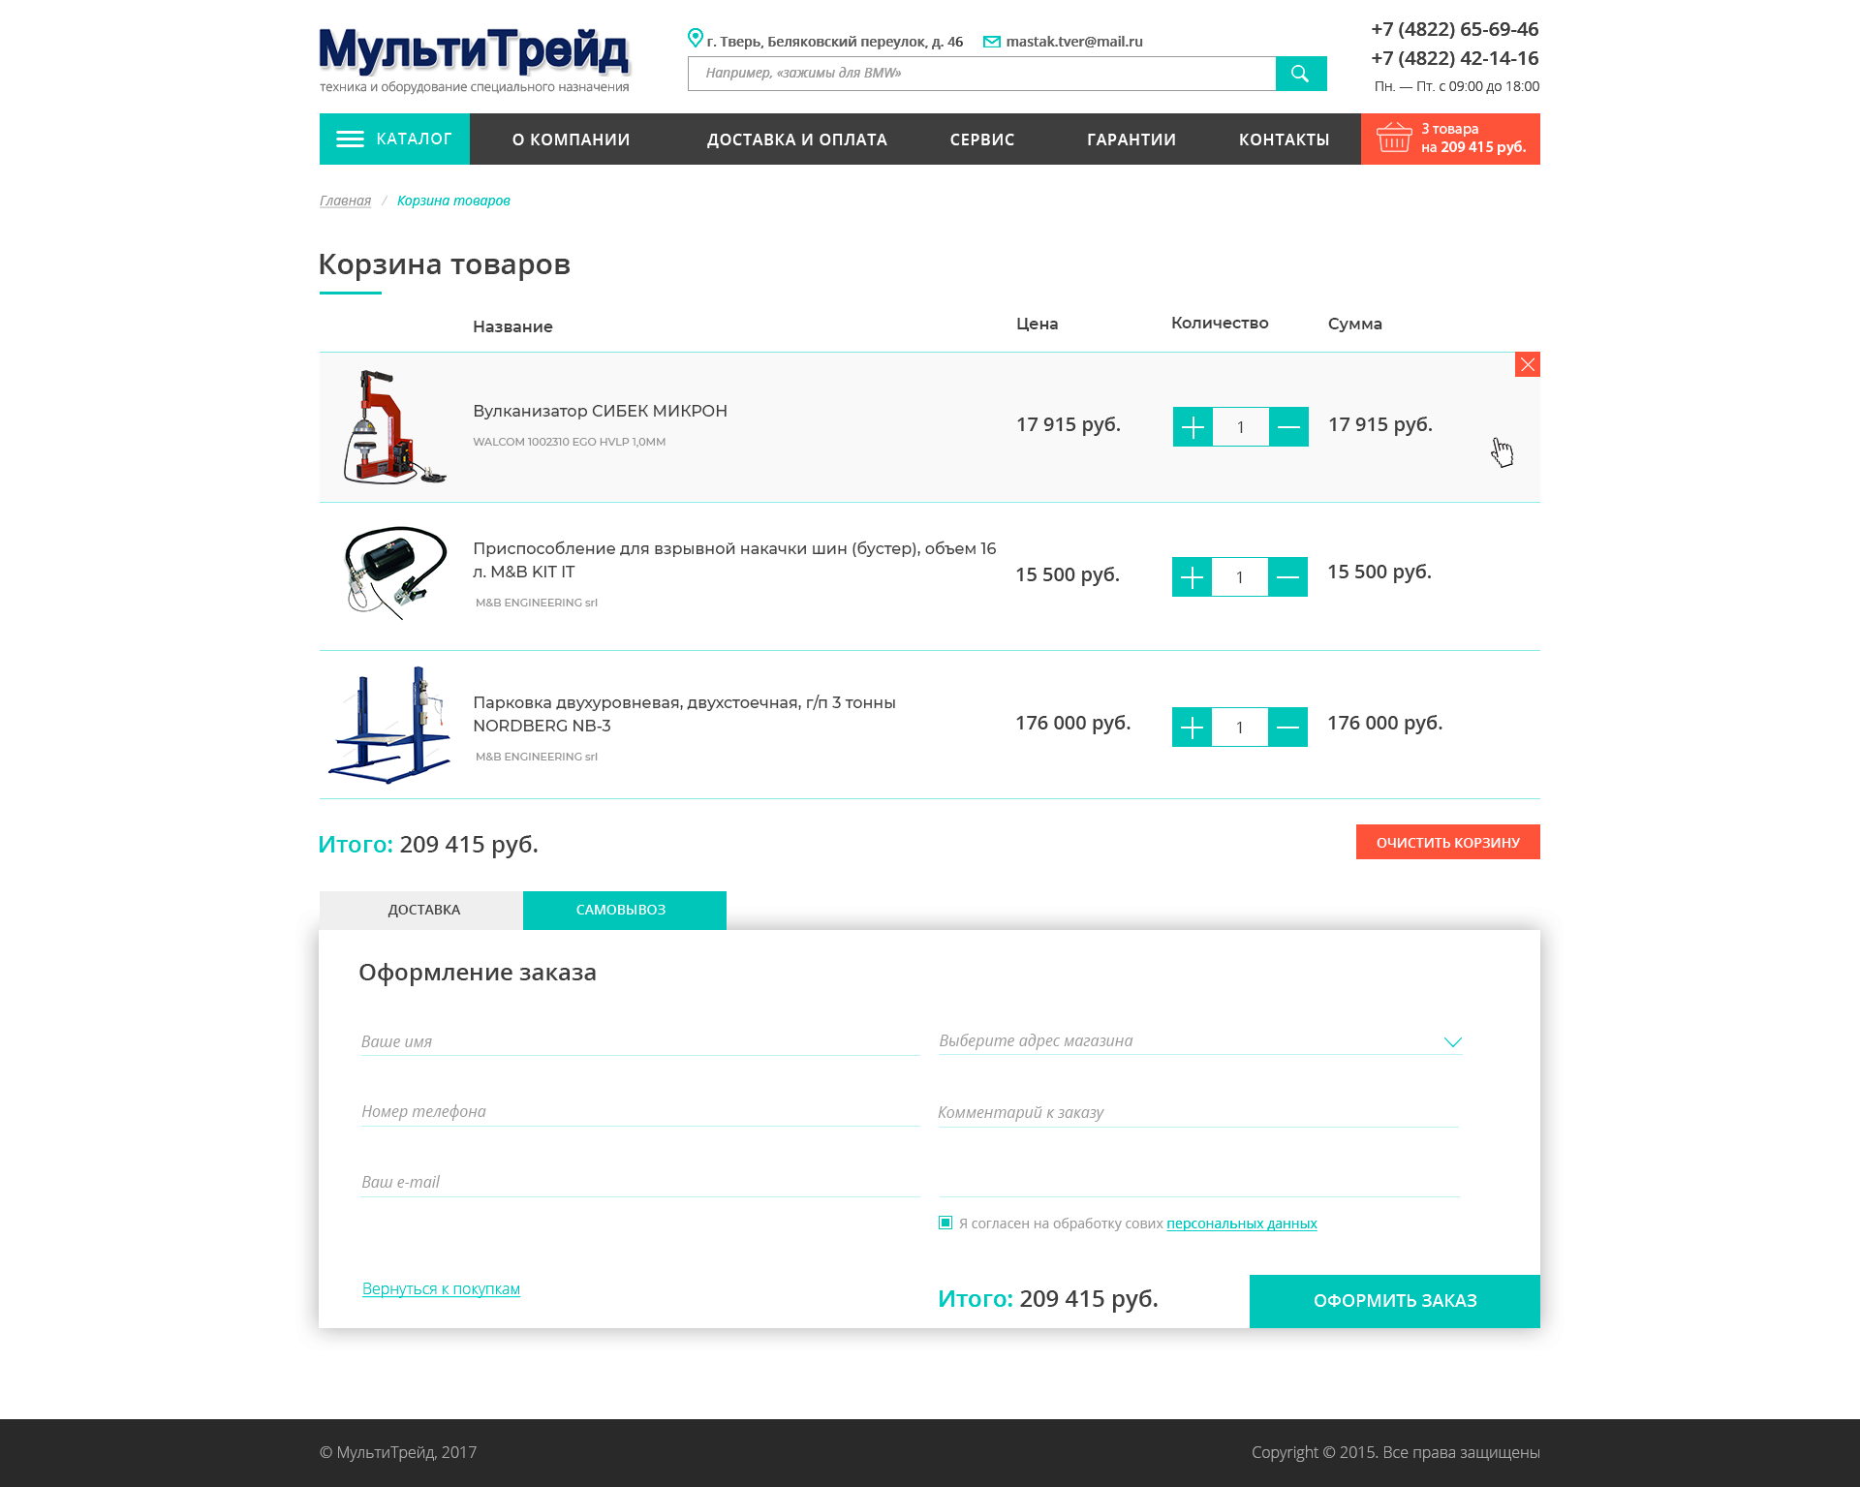

Макет утверждаю _________________________/Заказчик/

Приложение 8
Рис. 8. Дизайн страницы pop-up

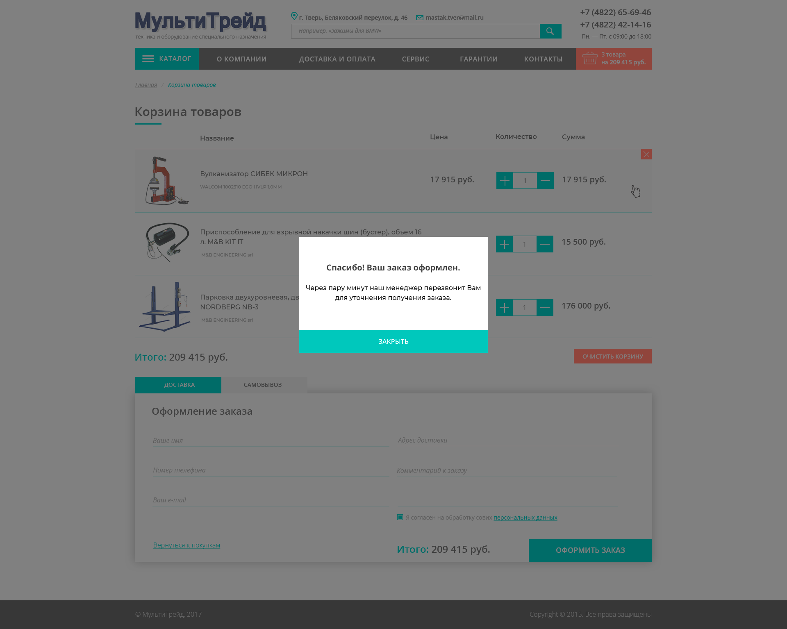

Макет утверждаю _________________________/Заказчик/

